FiDS : Afficher les ressources sur un écran


Attribuer une ressource
La première étape consiste à attribuer les ressources (banque d'enregistrement, porte d'embarquement, tapis bagage…) à un vol.
- Se connecter à FiDS Handler.
- Cliquer dans l’onglet Flight List.
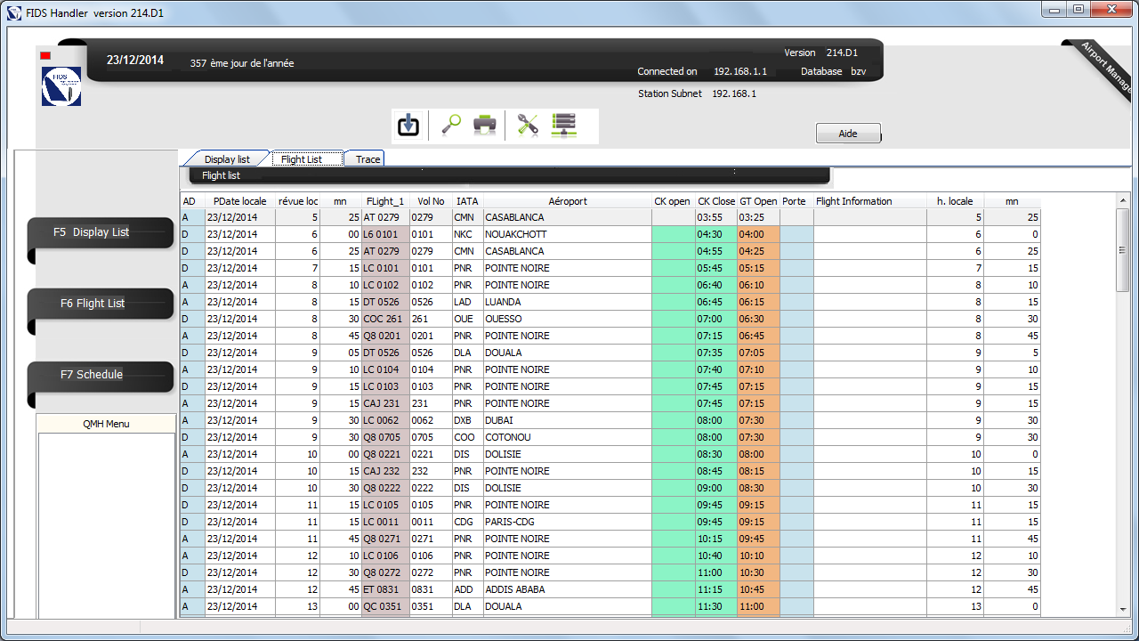
- Sélectionner un vol dans le tableau.
- Faire un clic-droit.
- Cliquer sur Affecter une ressource dans le sous-menu.
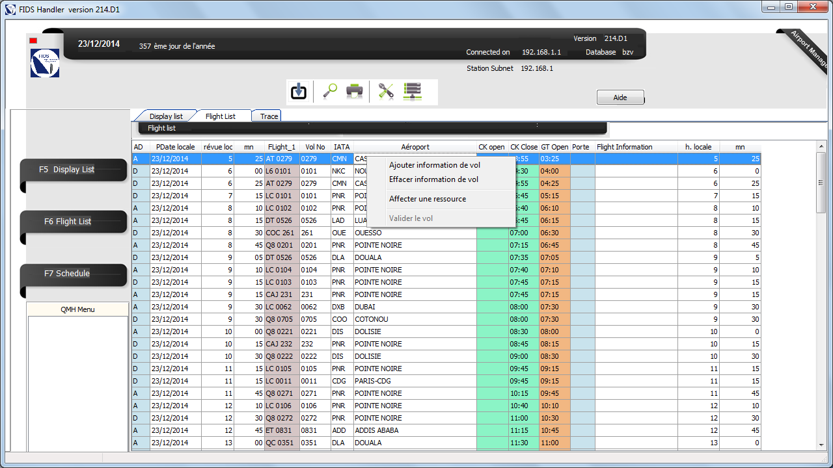
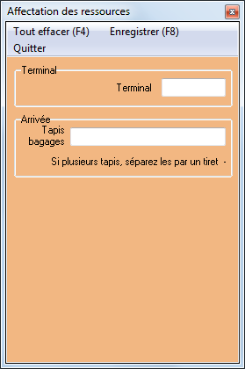 | 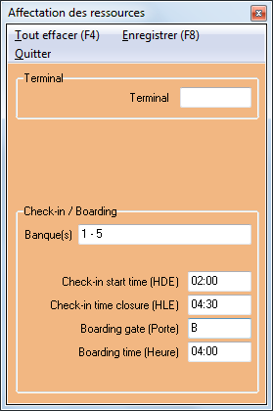
Ressources à l’arrivée | Ressources au départ
- La fenêtre Affectation des ressources s'ouvre et propose de renseigner des champs en fonction du sens de la rotation :
- Cliquer sur le bouton Enregistrer ou appuyer sur la touche F8 du clavier pour enregistrer.

Afficher les attributions sur un écran de téléaffichage
- Cliquer dans l’onglet Display List.
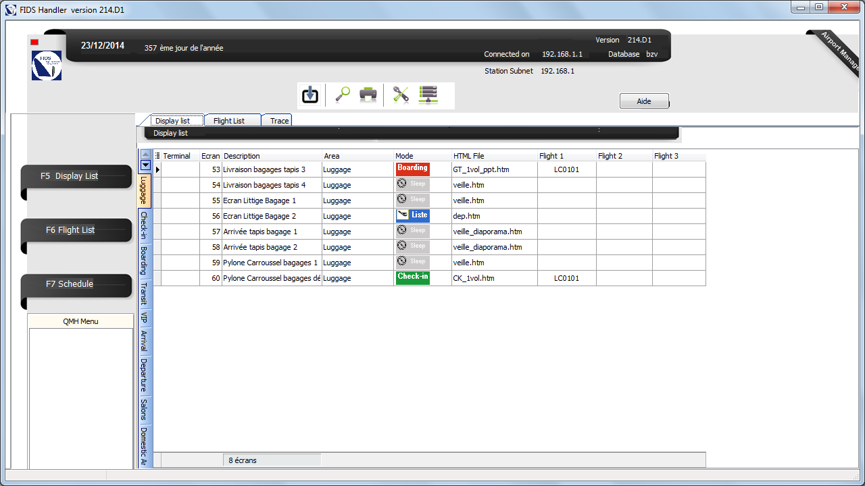
- Sélectionner l'écran qui affichera les ressources.
- Sélectionner le modèle adéquat :
- ppt_dep_rss_checkin : affiche les banques d'enregistrement affectées aux vols au départ.
- ppt_dep_rss_boarding : affiche les portes d'embarquement affectées aux vols au départ.
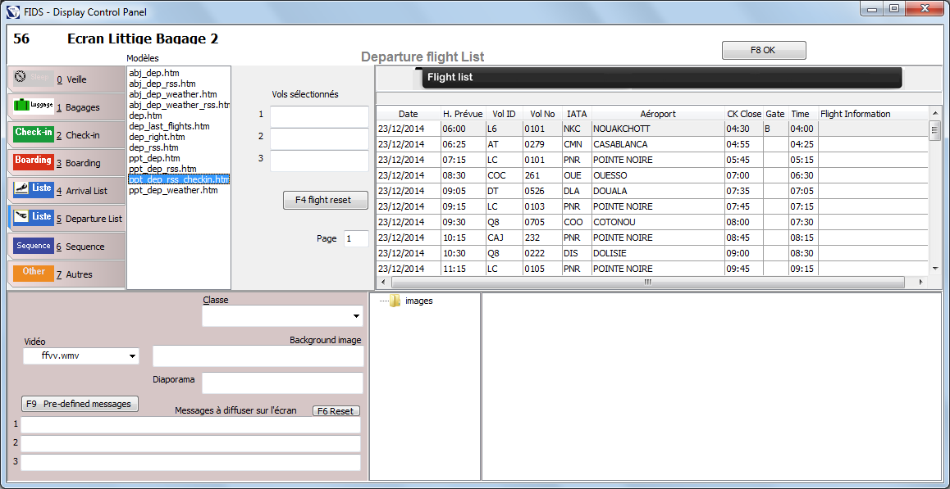
- Cliquer sur le bouton OK ou appuyer sur la touche F8 du clavier pour enregistrer.

